Nombre del curso: | Reflexología Podal
Nombre de Instructor | Sandra María Salazar Tolentino
Nombre del participante:
Fecha:

ACTIVIDAD 1.
- Instrucciones: Escribe en el recuadro la respuesta correcta.

CLASE | DESCRIPCIÓN
 | Descubrió la terapia de zonas en Estados Unidos, sin embargo los verdaderos orígenes de este método curativo deben de ser buscados en la antigua acupuntura china | 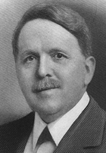
 | Era una enfermera norteamericana que basándose en las enseñanzas del Dr. FitzGerald desarrolló el conocimiento de las zonas reflejas en los pies y fue la creadora del primer mapa reflexológico. | 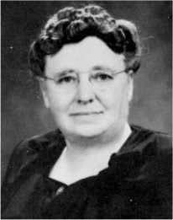

Nombre del curso: | Reflexología Podal
Nombre de Instructor | Sandra María Salazar Tolentino
Nombre del participante:
Fecha:

ACTIVIDAD 2.
- Instrucciones: Escribe en el recuadro la respuesta correcta.

CLASE | DESCRIPCIÓN
 | Es una técnica terapéutica basada en la estimulación de puntos sobre los pies denominados zonas de reflejo. Supone la aplicación de un masaje manual que aplica presión en áreas reflejos de los pies para producir efectos específicos en otras partes del cuerpo | 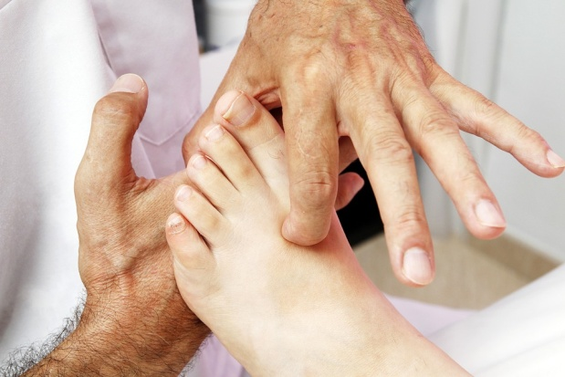
 | El objetivo básico del masaje es: | 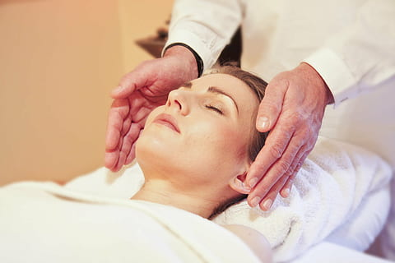

Nombre del curso: | Reflexología Podal
Nombre de Instructor | Sandra María Salazar Tolentino
Nombre del participante:
Fecha:

ACTIVIDAD 3.
- Instrucciones: Escribe en el recuadro la respuesta correcta.

CLASE | DESCRIPCIÓN
 | La técnica milenaria tiene muchos beneficios para la salud, entre los que se encuentran relajar la mente y el cuerpo, así como también aliviar dolores y malestares.  Algunos de los beneficios que ofrece la reflexología podal son: | 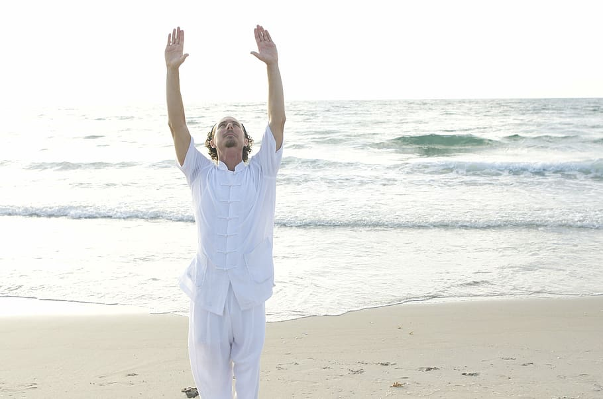
 | La reflexología podal no se realiza a: | 

Nombre del curso: | Reflexología Podal
Nombre de Instructor | Sandra María Salazar Tolentino
Nombre del participante:
Fecha:

ACTIVIDAD 4.
- Instrucciones: Escribe en el recuadro la respuesta correcta.

CLASE | DESCRIPCIÓN
 | El éxito del tratamiento depende de la correcta aplicación de las manos durante el masaje tienen la función de mantener ligero y relajado el pie tratado.  La presión de apoyo es muy importante ya que sujeta al pie contra la presión de los dedos con la otra mano. | 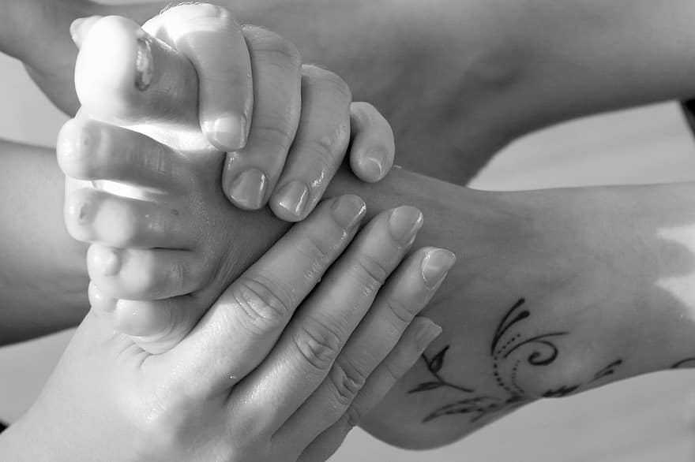
 | La presión nunca debe ser: | 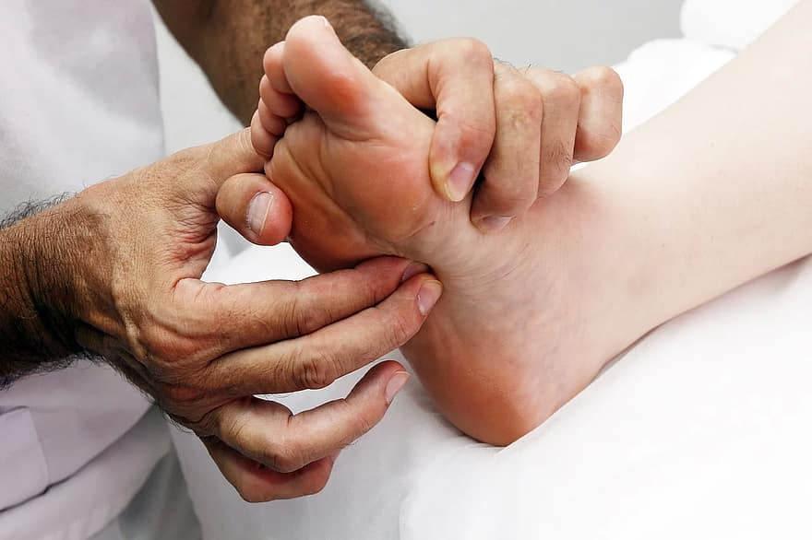
 | La presión debe ser ejercida con: | 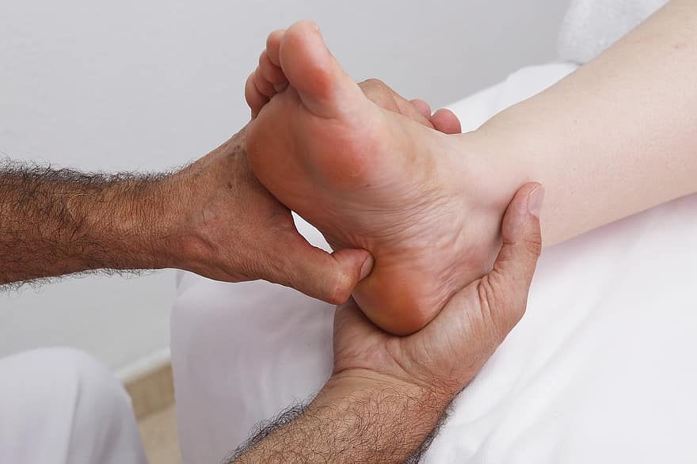
 | Debe estar en una temperatura de 40 grados y lo dejamos 15 o 20 minutos, después limpiamos con alcohol y se aplica talco para evitar sudoración o bien se puede aplicar aceite en pequeñas porciones para dar el masaje. | 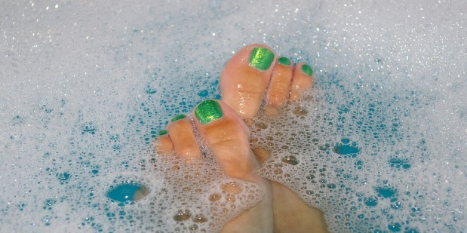

Nombre del curso: | Reflexología Podal
Nombre de Instructor | Sandra María Salazar Tolentino
Nombre del participante:
Fecha:

ACTIVIDAD 5.
- Instrucciones: Escribe en el recuadro la respuesta correcta.
CLASE | DESCRIPCIÓN
 | El tiempo de una sesión en reflexología podal puede ser muy variable, porque depende el caso, puede oscilar entre los: | 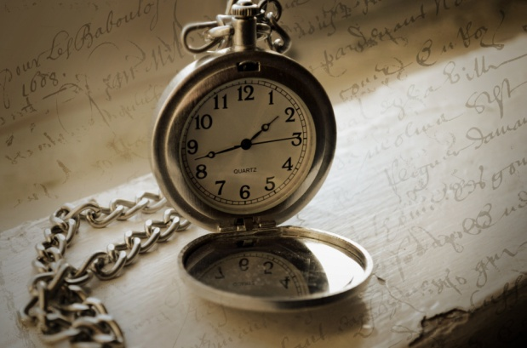
 | Las sesiones de relajación o para prevención pueden durar de: | 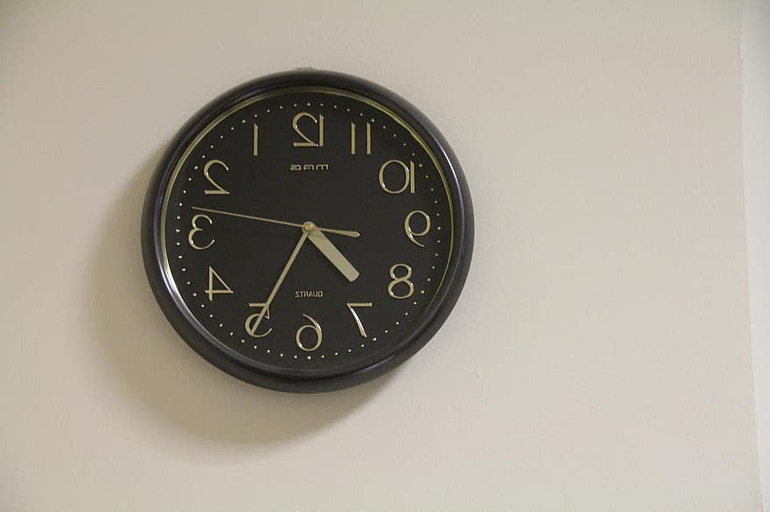
 | Es el número de sesiones varía en cada persona | 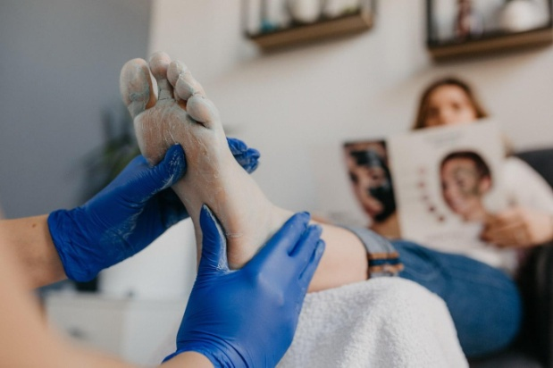

Nombre del curso: | Reflexología Podal
Nombre de Instructor | Sandra María Salazar Tolentino
Nombre del participante:
Fecha:

ACTIVIDAD 6.
- Instrucciones: Escribe en el recuadro la respuesta correcta.
CLASE | DESCRIPCIÓN
 | Son aquellos que se pueden mezclar con esencias sin que estos pierdan sus propiedades, ya que permiten que se puedan deslizar las manos suavemente por la pie evitando hacer presión en exceso antes de aplicar el aceite debemos repartir una pequeña cantidad en nuestras manos y frotarlas entre sí para calentar el aceite y después aplicarlo en la piel del receptor. | 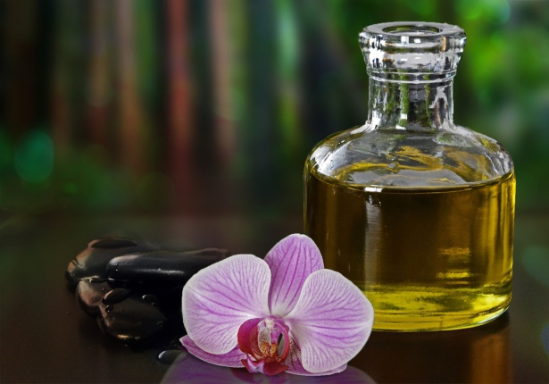
 | Es una disciplina terapéutica que aprovecha las propiedades de los aceites esenciales de las plantas aromáticas y medicinales.  Su principal método de uso es la inhalación, aplicamos en nuestras manos varias gotas, frotamos y acercamos a la nariz del paciente, pidiéndole respiraciones profundas. | 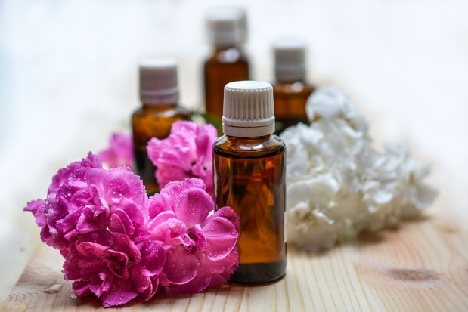
 | Los hay de muchos tipos y propiedades pero el más conocido es el de forma de varita, también contiene esencias aromáticas que nos pueden ayudar para cada receptor.  Se utiliza para armonizar el ambiente de trabajo, se coloca en un lugar determinado para que el paciente perciba su aroma, solo se enciende la punta y se sopla para que se consuma lentamente. | 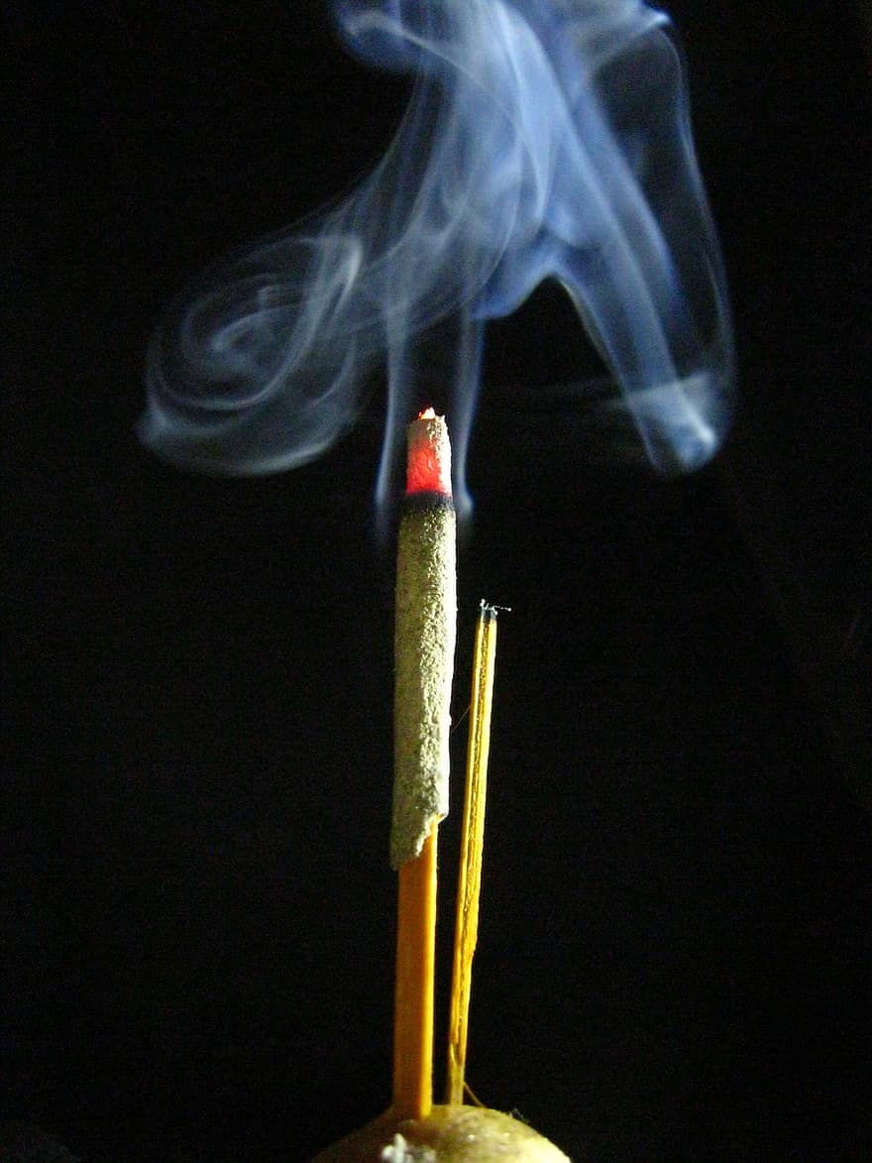
 | La cama es algo fundamental para practicar o recibir un masaje en condiciones óptimas, es un instrumento necesario para llevar a cabo la actividad con éxito. | 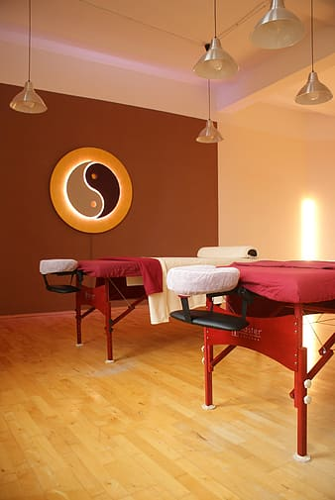
 | Se utiliza para cubrir los ojos del receptor y lograr una mejor relajación, de preferencia debe ser desechable.

Nombre del curso: | Reflexología Podal
Nombre de Instructor | Sandra María Salazar Tolentino
Nombre del participante:
Fecha:

ACTIVIDAD 7.
- Instrucciones: Escribe en el recuadro la respuesta correcta.
CLASE | DESCRIPCIÓN
 | Masaje con pulgares haciendo presión en la planta del pie.  Masaje en empeine con la palma completa de las manos.  Apretamos el pie con las dos palmas de las manos | 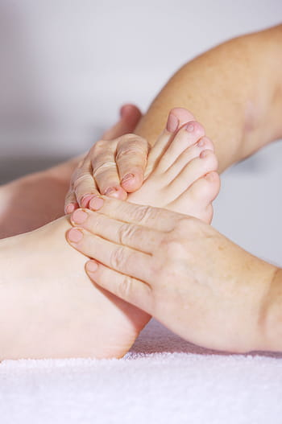
 | Amasamiento empleando los nudillos.  Presionamos el pie completo con las dos palmas de las manos.  Técnica molinillo en el pie completo. | 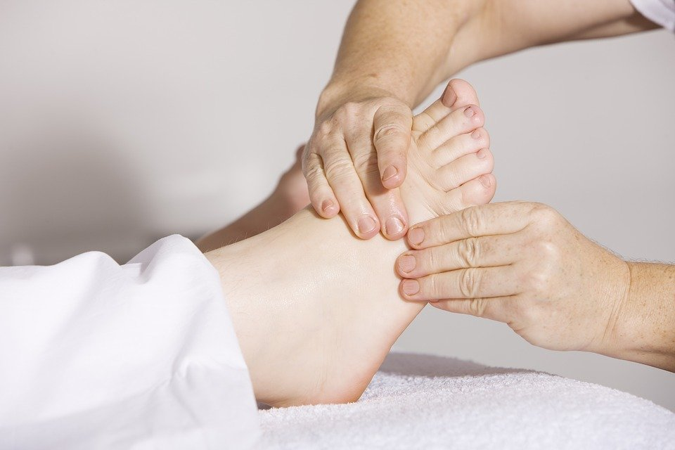
Círculos suaves del tobillo, dirección manecillas del reloj y sentido contrario.
Inclinaciones de la planta del pie flexión - extensión.
Respiraciones inhala/exhala

Nombre del curso: | Reflexología Podal
Nombre de Instructor | Sandra María Salazar Tolentino
Nombre del participante:
Fecha:

ACTIVIDAD 8.
- Instrucciones: Escribe en el recuadro la respuesta correcta.
CLASE | DESCRIPCIÓN
 | Este tratamiento se da una vez por semana.  Trabajaremos colon ascendente, transverso y colon descendente. Después continuamos con intestinos. | 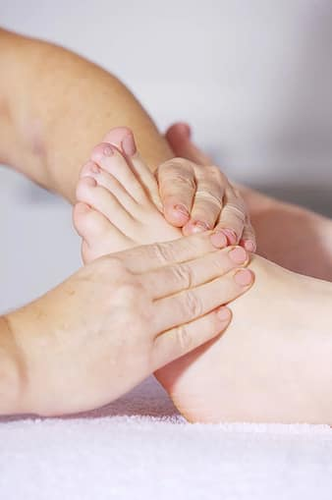
En este tratamiento trabajaremos las zonas reflejas.
- Dedo 5to.dar cinco presiones.
- Dedo 1ero. dar cinco presiones.
- Bajar por el dedo gordo del área pituitaria solo pie izq. En deslizamientos en diagonal hasta llegar al corazón se desliza el dedo en abanico.

Nombre del curso: | Reflexología Podal
Nombre de Instructor | Sandra María Salazar Tolentino
Nombre del participante:
Fecha:

ACTIVIDAD 9.
- Instrucciones: Escribe en el recuadro la respuesta correcta.

CLASE | DESCRIPCIÓN
 | Después de tomar una sesión de reflexología podal suelen sentir: | 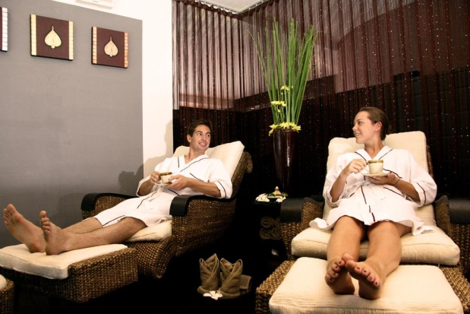
 | Normalmente el masaje no produce dolores solamente el masaje produce dolor cuando existe: | 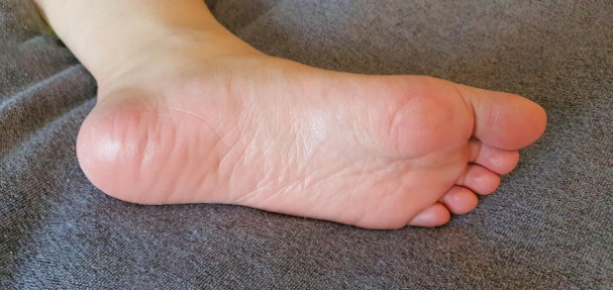
 | El terapeuta depende de la observación de las reacciones, puede manifestarse con: | 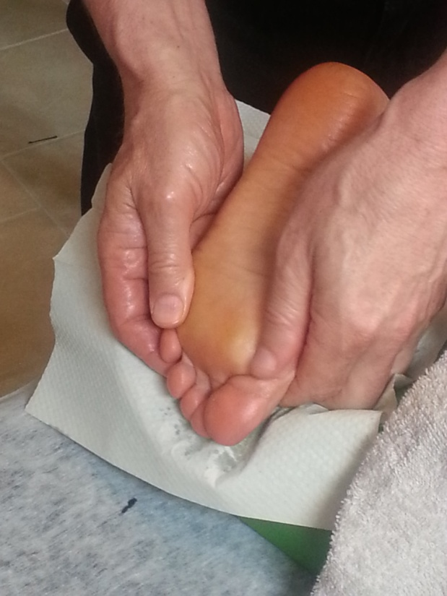
 | Algunos efectos secundarios aparecerán en pocas ocasiones a  ellos pertenecen: | 